Ploščine in obsegi likov
Kvadrat
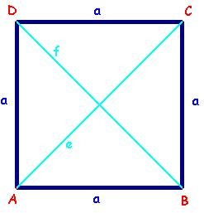 p= a˙x a o= 4 x a
Pravokotnik
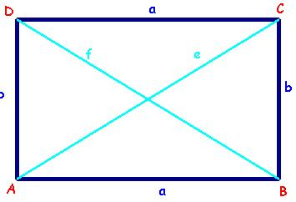 p= a x b o= 2 x a + 2 x b
Deltoid
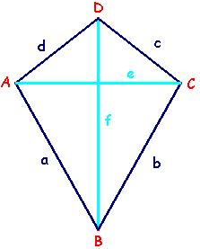p= e x f o= 2 x a + 2 xb Paralelogram
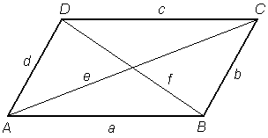p=axV p=bxVb o=2xa+2xb
Romb
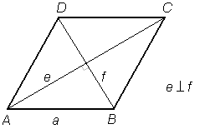p= 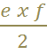 o= 2 x a + 2 x b
Trapez
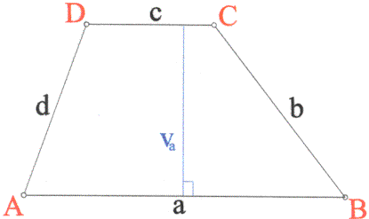 p=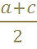 x V o= a+b+c+d
Trikotnik
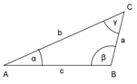p=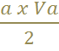 p=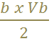p=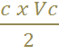
o= a + b + c

Pravokotni trikotnik
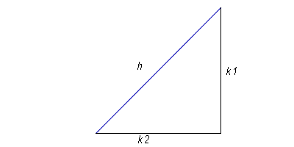p=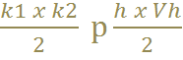 o=a+b+c Enakokraki trikotnik 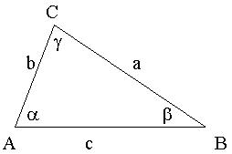 p=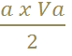 p= o= a+b+c
Enakostraničen trikotnik
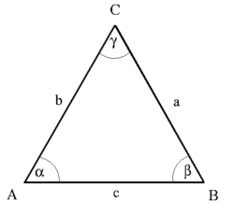 p= o= a + b + c

